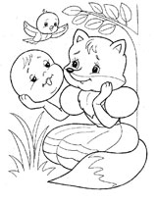ерн
«Игры с палочками Кюизенера»
1. «Выложи чередующиеся дорожки».
(Ребёнку предлагается взять 2 палочки
и, чередуя их, выложить дорожку.
Усложните вариант и предложите – 3 палочки).
2. «Покажи длинную и короткую палочку».
(Предложите ребёнику 2 разные по длине палочки. Попросите показать длинную, затем - короткую палочку. Сравните их методом приложения и наложения.)
3. Игра «Прятки».
( Выложите в ряд палочки. Ребёнок внимательно пусть посмотрит на палочки, после чего вы просите ребёнка закрыть
глаза ладошками. Вы убираете 1 палочку или меняете их местами. Ребёнок отгадывает, что изменилось).
4. «Сложи фигуру» (сложите из палочек такие геометрические фигуры, как квадрат, прямоугольник, треугольник и др.)
5. «Сложи по образцу»
(цветы, пирамидку, домик, дорожку,
человека, посуду, животных)
6. «Выкладываем коврик» (первая ниточка цифра – 7, вторая из двух меньших (белая + фиолетовая, записываем с помощью цифр как мы составили коврик)
Сплести ковер заданного размера, например из числа 9.
7. «Составь поезд» ( из каких хочешь палочек, посади в каждый вагон столько, какое число им обозначается, сколько пассажиров в первом, втором, в каком вагоне пассажиров больше, меньше, мало, много и т.д., рядом с ними поставь нужную карточку с цифрой)

8. «Состав числа из единиц и двух меньших»
(Найди палочку «3», сколько едениц в числе «3». Проверку осуществить выкладыванием трех «единиц»(белых кубиков) Найди еще одну голубую палочку – составь число из двух меньших чисел. Подумай и скажи, меньше трех на один какое число будет? Найдите палочку два, какого она цвета? (розовая).-Положите ее под голубую палочку. Посмотрите и скажите, сколько палочек не хватает, чтобы получилось число три. Найдите в коробочке палочку «один» и положите ее к розовой палочке. К двум прибавили один и получилось три.)
9. «Деление целого на части»
(возьмите палочку три и разделите ее на три равные части. Сколько белых палочек в числе три? (три палочки). Покажите 1/3 часть, 2/3 части, 3/3 части чему равно? Ответ: трем или одному целому. .Упражнения проводятся на всех числах, части целого дети показывают или кладут их на ладонь руки.)

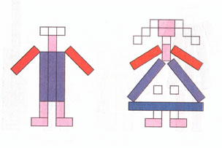
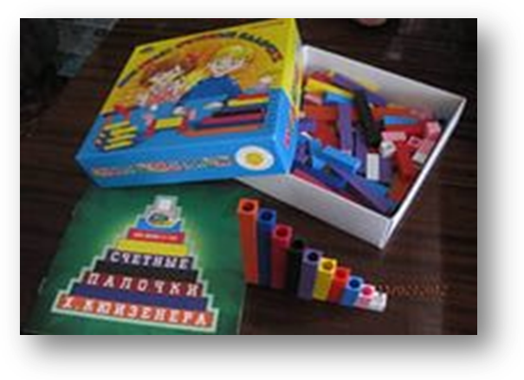
Палочки Кюизенера

придумал Бельгийский учитель
начальной школы Джордж Кюизенер (1891-1976) для развития у детей математических способностей.
Палочки известны всему миру и используются для обучения математике детей с одного года.
Палочки Кюизенера – это счетные палочки, которые еще называют
«числа в цвете», цветными палочками, цветными числами, цветными линеечками.
В наборе содержатся палочки -
призмы 10 разных цветов и длиной
от 1 до 10 см.
Палочки одной длины выполнены в одном цвете и обозначают определенное число.
Чем больше длина палочки, тем большее значение числа она выражает.
Палочки пользуются большой популярностью у воспитателей, так как очень эффективны в качестве предматематической подготовки к школе.

